

《计算机系统》
课程报告

姓 名 谢东
学 号 L180301003
专 业 计算机科学与技本
班 级 1803010

计算机科学与技术学院

目 录

第1章 题目介绍 - 3 -
第2章 可执行程序search的生成 - 5 -
2.0 Introduction ……………………………………………………………………- 5 -
2.1 变量的实现（5分） - 5 -
2.2循环结构的实现（10分） - 9 -
2.3 函数调用和返回值的传递（5分） - 11 -
2.4 可执行程序search的结构（10分） - 12 -
第3章 search程序的运行过程 - 15 -
3.1 进程的创建（8分） - 15 -
3.2 进程的运行（7分） - 20 -
3.3 变量的实现（5分） - 23 -
第4章 search程序的性能优化 - 26 -
4.1 原始程序及说明（10分） - 26 -
4.2 优化后的程序及说明（30分） - 28 -
4.2.1 Sqrt优化 - 28 -
4.2.2 Precalculate优化 - 29 -
4.2.3 Variables优化 - 30 -
4.3 优化程序的性能测试（10分） - 31 -

第1章 题目介绍

在数据分析中，模糊匹配是常用的一种计算两个数据（向量）之间相似性的方法，而两个向量的夹角余弦可作为两个向量模糊匹配时相似程度的度量（打分值）。例如两个n维向量x=(x₁,x₂,...,x_{n})，y=(y₁,y₂,…,y_{n})间的余弦相似度为：
S(x,y) = (x₁y₁ + x₂y₂ + ... + x_{n}y_{n})/(sqrt(x₁²+x₂²+……+x_{n}²) sqrt(y₁²+y₂²+……+y_{n}²)
其中，sqrt为平方根函数。
对于两个数据序列，则可以将两个序列的向量对之间的相似度的均值，作为两个数据序列的相似度。对于一个查询数据query（例如长度为L1），想在更长的数据序列中data中（例如长度L2，L2>=L1）中查找是否有query相似度一段子序列，则可以采用滑动窗的方式进行搜索：
在data中从第0个向量开始的L1个向量构成的子序列，计算其与query向量序列的相似度S₀；
然后计算机data中从第1个向量开始的L1个向量所构成子序列，计算其与query向量序列的相似度S₁；
一次类推，直至计算到最后的相似度S_{(L2-L1+1)}
若S0，S1, … … , S_{(L2-L1+1)}中的最大数值超过了阈值（例如0），且其下标为j，则可以判断query在data中出现在位置j处。
附件程序search.c为滑动匹配程序示例。
以程序search.c为例
- 可执行程序search的生成（30分）
详细阐述在linux下编译、链接生成可执行文件search的过程，包括C语言程序search.c中的变量、各种语句结构、函数及其调用等在汇编语言层面是如何实现的？生成的可执行文件的结构、特点等。可结合反汇编代码进行分析、论述。
- search程序的运行过程（20分）
详细阐述在命令行下输入命令search后，操作系统如何创建进程、加载程序？涉及哪些关键函数的调用？程序运行中的缺页中断机制、存储访问的缓存机制？动态内存申请、释放的实现机制等？
- search程序优化（50分）
功能优化：将向量维数DIM从固定值改为变量值，例如有初值的全局变量，并在程序运行时可设定为具体的输入数值。
性能优化：以速度优化为目标，除了GCC编译的优化选项（O1、O2、O3)外，采用多种方法（至少3种）对程序search.c进行速度优化。可以从代码、算法等进行全方位优化。对应用了全部优化方法的程序速度进行对比测试。在优化时，可增加、删除函数，但要求优化后程序的结果必须正确，与原始版本一致。
报告要求：
- 格式要求
按本模板进行撰写。
- 篇幅要求 第2章、第3章、第4章的篇幅分别不少于5页、4页、6页
【提示】
1、从键盘输入数据比较麻烦，不方便测试。可以将数据保存到文本文件，例如data.txt，并用输入重定向提供给search程序作为输入，命令：
>>./search < data.txt
2、在提交的报告中，将后续内容中“红色字体”部分的内容删除。

第2章 可执行程序search的生成
总分30分

2.0 Introduction

众所周知，机器计算机无法理解人类的语言。 计算机可以理解二进制语言（1和0的语言）。人们不会说二进制语言，很难阅读，很难修改和更新。 但是人们仍然需要为计算机创建指令，创建程序和应用程序。 这就是为什么要创建现代的 “高级编程语言” 的原因，以简化创建程序的方式。 “高级编程语言”正在使用编译器将代码转换为汇编级编程代码。 而且计算机处理器的软件正在使用汇编代码并将其转换为二进制代码，然后由计算机处理器执行。 对于普通用户而言，这很无聊且没有用。 但是对于程序开发人员而言，理解翻译过程至关重要！ 这门课程对我非常有帮助，我从新的角度理解了计算机和计算机系统。

2.1 变量的实现（5分）
变量和常量对于计算机，代码或程序的工作非常重要。我们可以说，存储不同属性的值是任何应用程序或程序的最大组成部分。
变量和常量可以为局部的或全局的，它们具有不同的可用性–范围。
每次程序创建新变量时，计算机都必须对其进行初始化并将其分配到内存堆栈中。在分配新变量时，计算机必须将值存储在具有地址的存储单元中，并将存储地址与变量绑定。
每次程序要使用变量的存储值时，计算机都必须在特定的计算机内存地址中找到该值并将其返回。
每次程序停止使用变量时，计算机都必须擦除地址并清洁存储单元。
如果出现问题或者用户尝试错误地存储变量，可能会严重损坏计算机系统和内存系统。我们甚至可能丢失重要数据！这是不能接受的。我们必须学习计算机如何处理变量，所以我们不会犯错误。
在讨论变量之前，我需要提到汇编器如何存储重要数据。 汇编程序使用“内存堆栈”结构来保留最重要的数据和特殊的“内存寄存器”。 “内存寄存器”有两种类型：免费的和专用的系统寄存器。 可以保存到内存寄存器中的数据值取决于计算机处理器体系结构。 您可以在图一中找到尺寸。 图一还显示了存储器寄存器的主要名称。 就像我说的那样，每个具有不同体系结构的计算机处理器都有不同的内存寄存器。 图一显示了英特尔架构IA32或x86-64的内存寄存器。
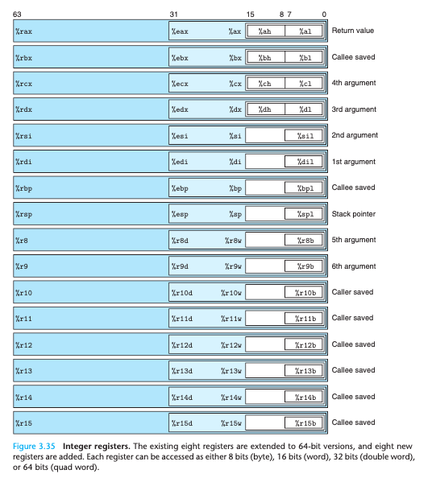
PICTURE 1. “Computer Systems” Bryant, O’Hallaron, 2nd Edition. Page 274.

还有一件重要的事情，就是我要说的变量。 在使用高级计算机编程语言时，我们使用不同类型的变量：整数，字符串，字节，布尔值，字符等。它们都必须以不同的方式保存。 在第二张图片中，您可以看到主要变量类型的名称以及它们的存储方式。 注意：图二显示了英特尔架构IA32或x86-64。
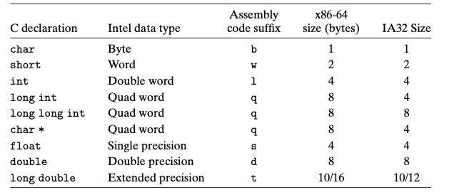
PICTURE 2. “Computer Systems” Bryant, O’Hallaron, 2nd Edition. Page 270.

现在用于全局和局部变量。

2.1.1 全局变量

C语言中的所有函数都是一种全局变量。 让我解释。 我们来看一下程序“ search.c”和“ double cosine_likely（）”函数：
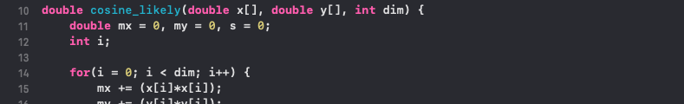
这是一个全局函数，它返回一个double变量。 在汇编语言中，我们无法创建一个称为“ cosine_likely”的新函数，但可以创建一个全局变量，该变量将保存C语言“ cosine_likely”函数的返回结果。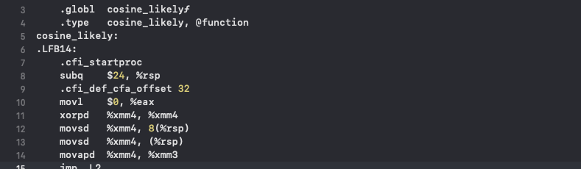

全局变量使用关键字“.globl”和名称进行初始化。

并且它们具有一组连接的汇编语言函数，这些函数将被执行以计算全局属性的值。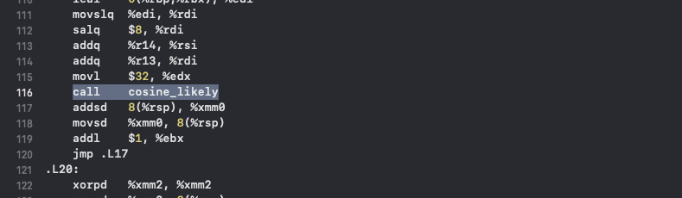
可以使用关键字“call”来调用该功能。
还有另一种为全局变量分配内存的方法。
此方法使用称为“ .data”的特殊部分。 如果要在此处初始化全局变量，则需要声明变量名称，变量大小（以字节为单位），值和内存地址。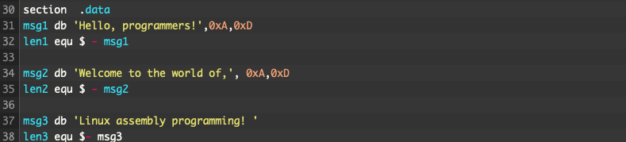

2.1.2 局部变量
与使用全局变量相比，使用局部变量要复杂得多。
汇编器局部变量用于在过程执行期间存储中间结果。 与全局变量不同，这些变量是临时变量，在过程启动时创建。
对于局部变量，有作用域的概念-这是变量可用的程序作用域的名称。 通常，在汇编程序中，范围仅限于创建局部变量的过程。
为了在不同函数之间跳转时保存和保留局部变量，汇编器使用了一种特殊的数据结构，称为“stack”。
堆栈是根据LIFO原则组织的数据结构（“Last-in, First-out”或“后进, 先出”）。 堆栈是处理器体系结构不可分割的一部分，并在硬件级别得到支持：处理器具有特殊的寄存器（SS，BP，SP）和用于堆栈的命令。
堆栈用于在调用子功能之前保存程序使用的寄存器的内容，这些子功能重用处理器的寄存器。
函数“ push”用于将新变量放入堆栈，函数“ pop”用于弹出变量。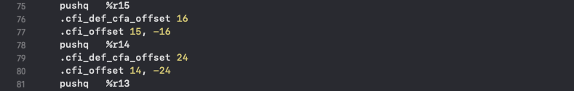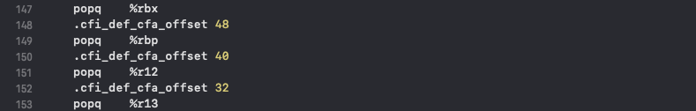
稍后我将再次讨论堆栈。

2.2循环结构的实现（10分）
所有编程语言都使用循环构造多次运行函数或指令。 例如, 在C语言中我们可以使用结构“for”，“while”或“do-while”。 但是我们将在汇编程序中使用什么？
在汇编器中我们可以使用不同的方法：“jmp”或“loop”。
这两种方法都使用特殊的“code mark ( .L# )”。 代码标记将汇编程序代码分成多个部分。
在图三中，我们可以看到带有代码标记的循环方法的典型表示。 我们有一个起点。 标记后，我们只有很少的指令或功能，然后有一个陈述，是对还是错。 如果该陈述为真，则我们跳回到开始标记。 如果该语句为假，则从循环跳到结束标记。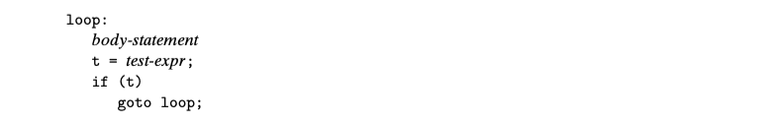
PICTURE 3. “Computer Systems” Bryant, O’Hallaron, 2nd Edition. Page 197.

让我们看一下函数“cosine_likely（）”中的“search.c”文件。 在此函数中，我们有一个for循环。 我们将所有x ^ 2，y ^ 2和x * y求和以计算S(x,y) = (x₁y₁ + x₂y₂ + ... + x_{n}y_{n})/(sqrt(x₁²+x₂²+……+x_{n}²) sqrt(y₁²+y₂²+……+y_{n}²).

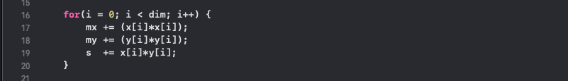

下面是C函数的反汇编汇编代码。 L3是开始标记，L2是结束标记。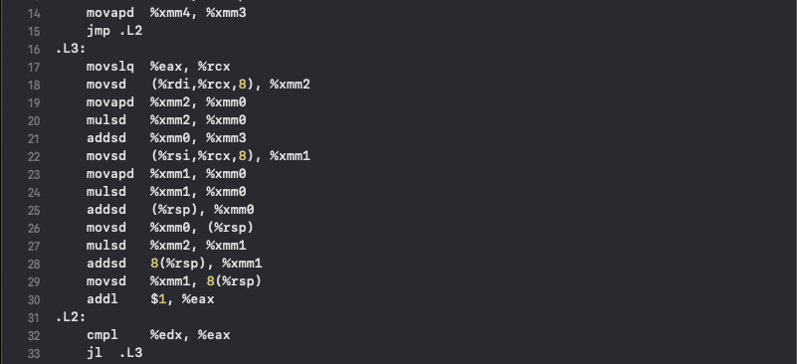

大多数编译器基于循环的do-while形式生成循环代码，即使这种形式在实际程序中相对较少见。 其他循环被转换为do-while形式，然后编译为机器代码。

2.3 函数调用和返回值的传递（5分）
函数是任何程序中最重要的部分之一。
计算机使用堆栈来传递过程参数，存储返回信息，保存寄存器以供以后还原以及本地存储。 IA32，x86-64程序利用程序堆栈来支持过程调用。 分配给单个过程调用的堆栈部分称为堆栈帧。 图四显示了堆栈框架的一般结构。 最顶部的堆栈帧由两个指针定界，其中寄存器％ebp作为帧指针，而寄存器％esp作为堆栈指针。 堆栈指针可以在过程执行时移动，因此相对于帧指针，可以访问大多数信息。
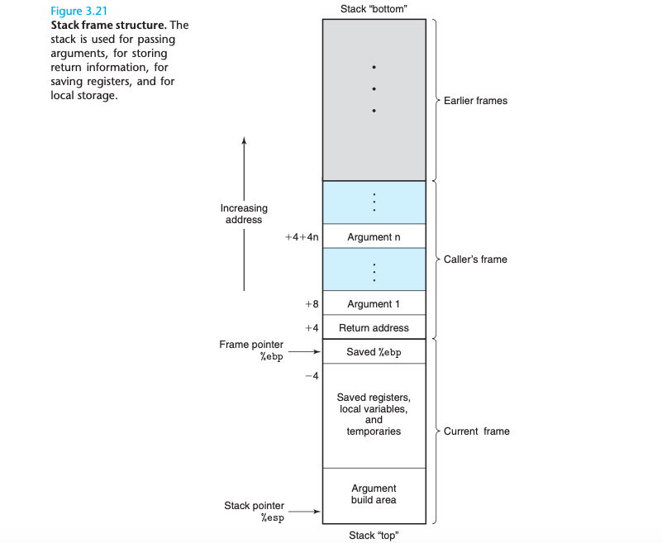
PICTURE 4. “Computer Systems” Bryant, O’Hallaron, 2nd Edition. Page 220.

在函数开始时，汇编器会创建一个特殊的标记。 调用函数时，汇编器移至函数标记。 您可以在图五中找到典型的函数调用。

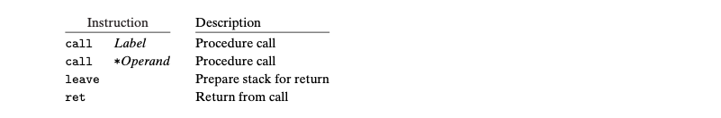
PICTURE 5. “Computer Systems” Bryant, O’Hallaron, 2nd Edition. Page 221.

但是让我们想象一下一种情况，当一个函数调用另一个函数，或者可能变成递归时。 如何存储堆栈指针？ 如何将数据保留在堆栈中？ 如何检查我们是否返回正确的函数值？There is a solution!
每次调用新函数时，都必须保存堆栈指针％ebp。 将％ebp设置为帧指针。 我们在哪里可以保存此信息？ 在堆栈中！ 当函数结束并返回值时，我们将旧的
％ebp从堆栈中取出。 就这么简单。
让我们看一下我们的“search.c”函数“search（）”。a
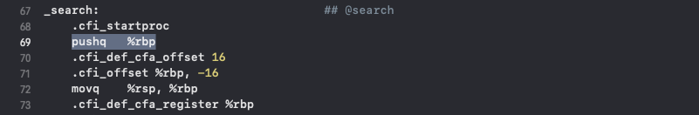
函数保存旧的％rbp并将其在本地用作％rsp。

2.4 可执行程序search的结构（10分）

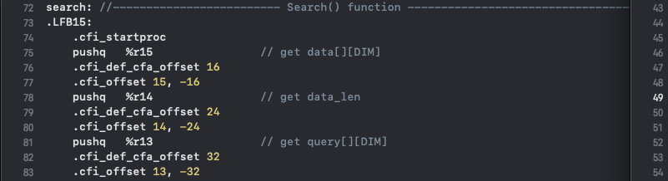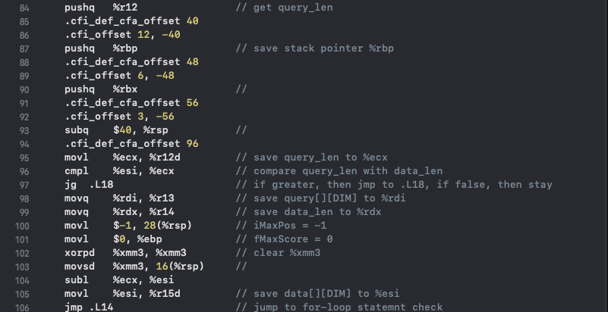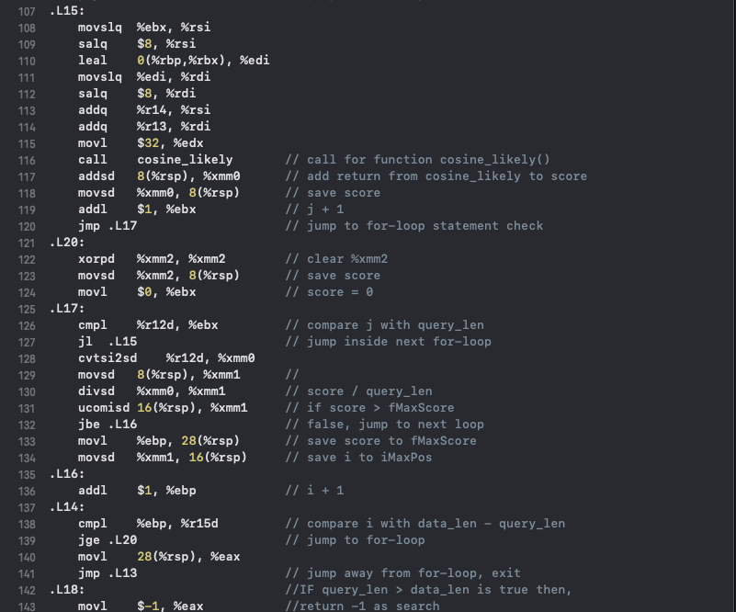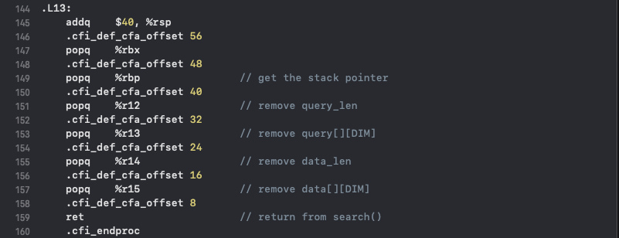

第3章 search程序的运行过程
总分20分

正如我上面所写，计算机无法理解人类语言。对于人类来说，很难理解计算机语言。

计算机使用二进制语言来执行功能，而程序员使用高级编程语言，例如C，C ++，Java，Python，Swift。高级编程语言非常慢，人类很容易阅读。

还有一些低级编程语言，例如：汇编器。汇编程序要快得多，但是却很难阅读和理解。

还有一种二进制语言，它非常快，但很难阅读和理解。机器和计算机使用此语言。

因此，我们需要以某种方式将翻译或编码从高级转换为低级，然后再转换为二进制语言。那就是代码编译器来帮助我们的时候。

不同的高级编程语言正在使用不同的优化方法和技术。在我们的报告中，我们将研究用于翻译C语言和C ++语言的GCC编译器。

3.1 进程的创建（8分）
GCC是可免费获得的C，C ++优化编译器。
从命令行运行的GCC程序是一组编译器的附加组件。 根据作为参数传递的文件扩展名和其他选项，GCC启动必要的预处理器，编译器和链接器。
具有 “.cc” 或 “.C” 扩展名的文件被视为C ++文件，具有 “.c” 扩展名的文件被视为C程序，具有 “.o” 扩展名的文件被视为目标文件。
让我们尝试在文件search.c中编译“search”程序。
我在计算机上使用终端。 从编程的角度来看，Linux和MacOS计算机系统非常相似。 因此，我无需安装支持程序即可在计算机上运行GCC编译器。
要启动编译器，我需要将指令传递给终端。 只是为了编译文件，我传递指令“-c”和文件名“search.c”。

按下“enter”后，编译器开始工作。 结果，我得到了编译文件和所有编译器指令，例如警告和错误。 如我们所见，“search.c”有0个错误和3个警告。
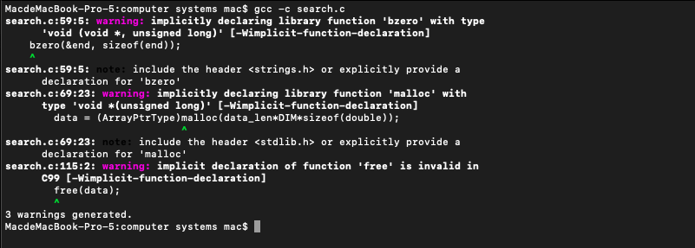

编译器还会创建“object文件 .o”。 它是一个编码文件，带有我们的“search.c”程序，该程序被翻译成机器语言。 “Object文件 .o”具有十六进制表示。
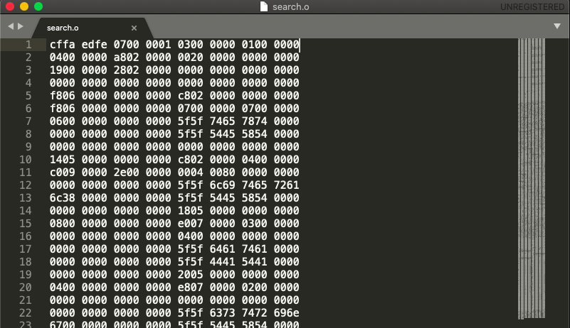

让我们找出编译器是如何工作的:
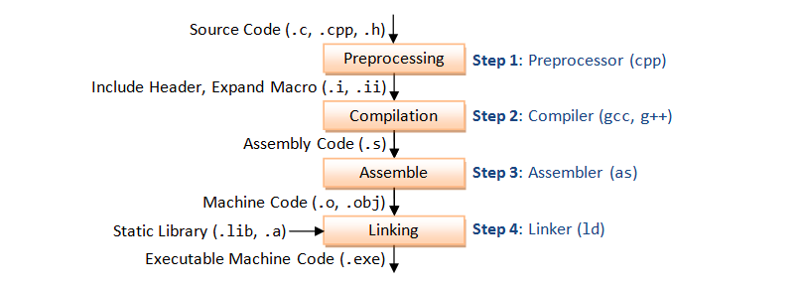

- Preprocessing
此步骤执行以下操作：删除注释，扩展macros，扩展包含的文件。
我们代码中以“＃”字符开头的行是预处理程序指令。 在我们的“search.c”程序中，第一个预处理器指令（#include <stdio.h>）请求将标准头文件stdio.h包含在我们的源文件中。 如果在程序中使用macro1，则此阶段将其替换为相应的值。 我们使用macros #define DIM，＃define n。

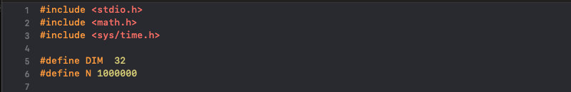

因此，在预处理阶段，那些包含的头文件和已定义的宏将在源文件中进行扩展和合并，以生成临时源文件。
通过使用GCC的“-E”标志，我们可以直接进行预处理操作。
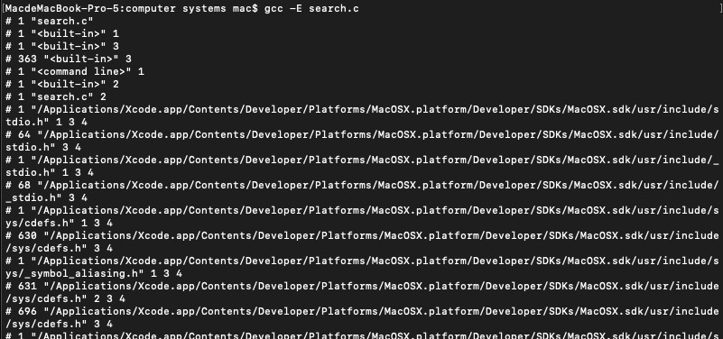

- Compilation
下一步是将preprocessed文件作为输入，对其进行编译并生成一个中间编译输出。 此阶段的输出文件产生与机器相关的汇编代码。
通过在GCC中使用“ -S”标志，我们可以将预处理的C源代码转换为汇编语言，而无需创建目标文件。
此时，编译器将代码转换为汇编代码。 众所周知，汇编代码是计算机处理器的许多指令。
编译器还在此阶段发现所有可能的错误和警告。

- Assembler
众所周知，机器只能理解二进制语言，因此现在我们需要一个assembler，它将“search.c”文件中的汇编代码转换为二进制代码。
Assembler是在发明数字计算机之后开发的首批软件工具之一。
如果汇编代码中有对外部函数的任何调用，则汇编器会保留未定义外部函数的地址，以供链接器稍后填充。
可以如下所示调用汇编程序。 通过在GCC中使用“ -c”标志，我们可以将汇编代码转换为机器级代码。

- Linking
这是最后一个阶段，其中完成了所有函数调用及其定义的链接。 Linker知道所有这些功能的实现位置（Assembler留下了要调用的所有外部功能的地址）。 到此阶段，GCC仍不知道诸如printf() 之类的函数。汇编器将留下要调用的函数的地址，而Linker将使用实际定义完成这些地址的最终处理。 链接器还为我们执行了一些其他任务。 它将我们的程序与使我们的程序运行所需的一些标准例程结合在一起。 因此，最终可执行文件的大小远远超过了输入文件！
整个链接过程由GCC处理，并按以下方式调用。

上面的命令运行文件“search.c”并生成最终的可执行文件“Output”。
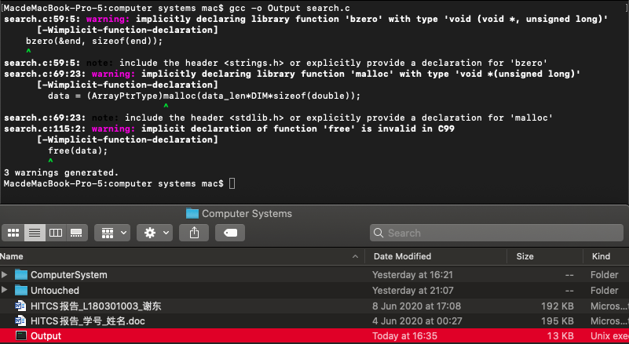

把Output打开一下：Interactive Shell
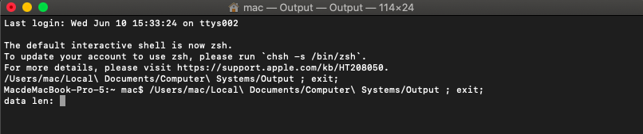

3.2 进程的运行（7分）
当我们打开计算机电源时，我们将初始化工作的开始。 处理器每时每刻都在工作，它有无穷无尽的指令和特殊的控制器。 控制器控制所有指令的流程。
处理器运行指令，更改变量。 系统一直在变化，处理器必须能够很好地应对这些变化。计算机系统还必须能够对系统状态的变化做出反应，这些变化不会被内部程序变量捕获，并且不一定与程序的执行有关。 例如，硬件计时器会定期关闭，必须加以处理。 数据包到达网络适配器，并且必须存储在内存中。 程序从磁盘请求数据，然后休眠直到通知它们数据准备就绪。 当子进程终止时，必须通知创建子进程的父进程。一个control-flow如何处理所有这些？ 这就是计算机系统具有“异常控制流”或ECF的原因。
ECF处理所有异常情况。 例如：C语言通过“try”，“catch”和“throw”语句提供软件异常机制。 软件异常允许程序进行非本地跳转并响应错误情况。 非本地跳转是应用程序级ECF的一种形式，通过C中的“setjmp”和“longjmp”函数提供。 在图六中，您可以看到ECF如何处理异常过程。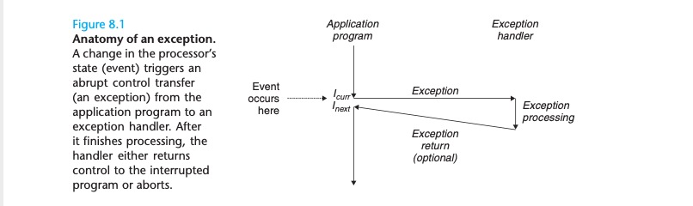
PICTURE 6. “Computer Systems” Bryant, O’Hallaron, 2nd Edition. Page 704.
系统中每种可能的异常类型都分配有唯一的非负整数异常号。 其中一些数字是由处理器的设计者分配的。 其他编号由操作系统内核（操作系统的内存驻留部分）的设计人员分配。 前者的示例包括被零除，页面错误，内存访问冲突，断点和算术溢出。 后者的示例包括系统调用和来自外部I / O设备的信号。
在运行时（系统正在执行某些程序时），处理器检测到已发生事件，并确定相应的异常号k。 然后，处理器将通过异常表的条目k间接调用相应的处理程序，从而触发异常。
例外是允许操作系统提供进程概念的基本构件。
当我们在现代系统上运行程序时，会给我们一种幻想，即我们的程序是系统中当前正在运行的唯一程序。 我们的程序似乎同时使用了处理器和内存。 处理器似乎在不间断地依次执行我们程序中的指令。 最后，程序的代码和数据似乎是系统内存中唯一的对象。 这些错觉是通过过程的概念提供给我们的。
每次用户通过在shell中键入可执行目标文件的名称来运行程序时，shell都会创建一个新进程，然后在该新进程的上下文中运行可执行目标文件。 应用程序还可以创建新进程，并在新进程的上下文中运行自己的代码或其他应用程序。我们可以认为一个过程处于以下三种状态之一：
1）Running。 该进程正在CPU上执行，或者正在等待执行，最终将由k11ernel调度。
2）Stopped。 该过程的执行被挂起，不会被调度。
3）Terminated。 该过程将永久停止。
Shell是一个交互式应用程序级程序，它代表用户运行其他程序。 最初的shell是sh程序，其后是bash等变体。 Shell执行一系列读取和评估步骤，然后终止。 读取步骤从用户读取命令行。 评估步骤解析命令行，并代表用户运行程序。
Unix shell大量使用fork和execve函数。
父进程通过调用fork函数创建一个新的正在运行的子进程。创建的子进程几乎与父进程相同。 子级具有父级用户级虚拟地址空间的相同副本，包括文本，数据和bss段，堆和用户堆栈。
父代和新创建的子代之间最显着的区别是它们具有不同的PID。
Fork函数很有趣，因为它被调用了一次，但返回了两次：一次在调用进程（父进程）中，一次在新创建的子进程中。
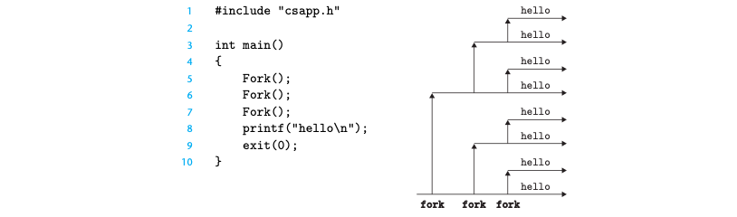
当前进程调用fork函数时，内核会为新进程创建各种数据结构，并为其分配唯一的PID。要为新流程创建虚拟内存，它会创建当前流程的mm_struct，区域结构和页表的精确副本。它将两个进程中的每个页面标记为read-only，并将两个进程中的每个区域结构标记为私有copy-on-write。
当派生返回新进程时，新进程现在具有虚拟内存的精确副本，该副本与调用派生时存在的虚拟内存完全相同。当两个进程中的任何一个执行任何后续写操作时，写时复制机制都会创建新页面，从而为每个进程保留私有地址空间的抽象。

当进程由于任何原因终止时，内核不会立即将其从系统中删除。 取而代之的是，该过程一直处于终止状态，直到被其父级收割为止。 当父级获得终止的子级时，内核将子级的退出状态传递给父级，然后丢弃终止的进程，此时终止的进程不再存在。 尚未收获的终止进程称为僵尸。
要运行可执行对象文件“search.o”，我们可以在MacOS bash的命令行中输入其名称：
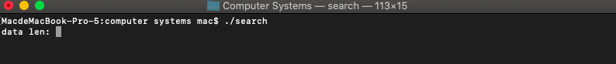
由于“search.o”不对应于内置的bash命令，因此bash假定“search.o”是可执行的目标文件，它通过调用一些内存驻留的操作系统代码（称为加载程序）为我们运行 。 任何Unix程序都可以通过调用execve函数来调用加载程序。Execve函数在当前进程的上下文中加载并运行新程序。
加载程序将可执行对象文件中的代码和数据从磁盘复制到内存中，然后通过跳转到其第一条指令或起点来运行程序。 将程序复制到内存然后运行的过程称为loading。

3.3 变量的实现（5分）
Linux将虚拟内存组织为区域（段）的集合。区域是现有虚拟内存的连续块，其页面以某种方式相关。例如，代码段，数据段，堆，共享库段和用户堆栈都是不同的区域。每个现有的虚拟页面都包含在某个区域中，并且不属于某个区域的任何虚拟页面都不存在，并且无法被该流程引用。
通过部分来组织处理内存。内存大小通常很大，对于操作系统和硬件来说，分别使用每个内存地址不是很方便，因此将所有内存划分为多个部分。节大小-4 KB。也有不同大小的部分：所谓的2 MB的巨大部分和1 GB的部分。

进程和内存
该过程无法直接与物理内存一起使用。它与虚拟内存一起使用。这种抽象使编写应用程序更加容易。您不必考虑意外访问错误的内存地址或另一个进程的地址。这简化了应用程序开发。虚拟内存由主内存和swap-device组成。

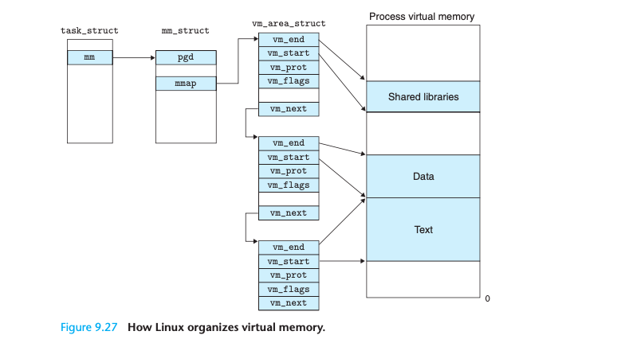
PICTURE 7. “Computer Systems” Bryant, O’Hallaron, 2nd Edition. Page 805.

进程记忆
该过程包括以下部分。我们的堆栈逐渐变小。它有一个极限，无法增长。
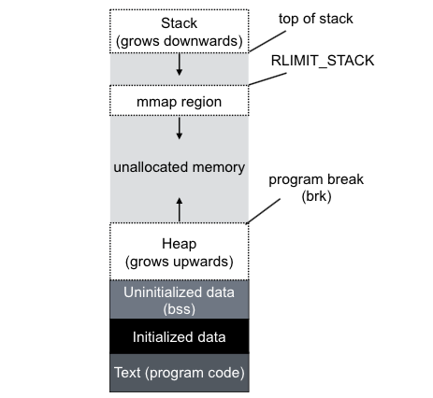
然后是mmap（）区域。它包含我们在mmap（）系统调用期间打开或创建的所有内存映射的过程文件。接下来是我们可以使用的大量未分配虚拟内存。从底部到顶部堆不断增长-这是一个匿名内存区域。

内存分配
最常见的内存分配功能是malloc和free。如果我们谈论glibc malloc（），那么它将以这种方式分配匿名内存：它使用堆来分配小卷（小于128 KB），并使用mmap（）分配大卷。这种分配是必需的，以便更优化地使用内存，并且可以轻松地将其传输到系统。如果堆中没有足够的内存来分配，则会调用brk（）系统调用，这将扩展堆的边界。 mmap（）系统调用负责将文件的内容映射到地址空间。 munmap（）依次释放显示内容。

第4章 search程序的性能优化
（50分）

4.1 原始程序及说明（10分）
我已经浏览了现有的“search”程序，并对它的工作感到非常满意。
该程序分为三个主要部分。
- Cosine_likely()
- Search()
- Main()

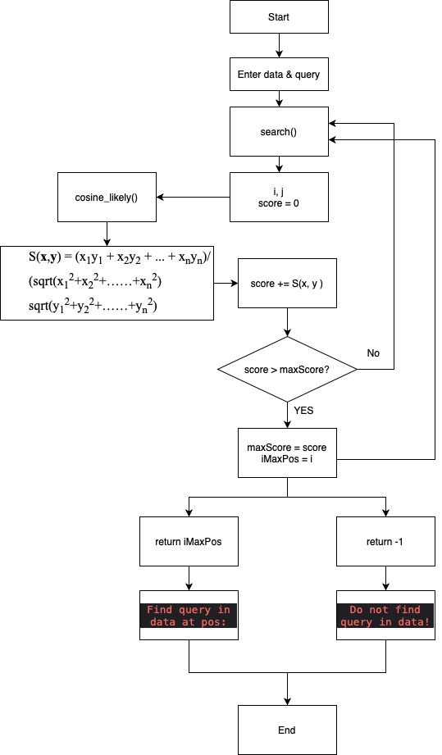

4.2 优化后的程序及说明（30分）
代码优化-为了改善其特性和提高效率而进行的各种代码转换方法。在优化目标中，有可能表明代码数量减少，程序使用的RAM数量减少，程序加速以及输入/输出操作次数减少。
通常对优化方法提出的主要要求是，与未优化的程序相比，优化的程序应在相同的输入数据集上具有相同的结果和副作用。但是，如果可以认为使用优化带来的收益比改变程序行为的后果更为重要，则此要求可能不会发挥特殊作用。
实际上，应该合理地对待编程中的所有内容，并且优化也不例外。可以认为，没有经验的汇编程序员通常编写的代码比编译器生成的代码慢3-5倍。由Knut提出的关于早期的，相当低级的优化（例如为争取额外的运算符或变量而奋斗）的表达广为人知：“过早的优化是所有弊端的根源。”

4.2.1 Sqrt优化
Sqrt函数的运行非常缓慢，我们必须尽可能少地使用它。 在cosine_likely（）函数中，我们可以通过编写以下命令将sqrt减少两倍：

OLD:
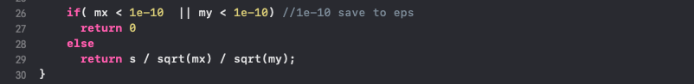
TIME
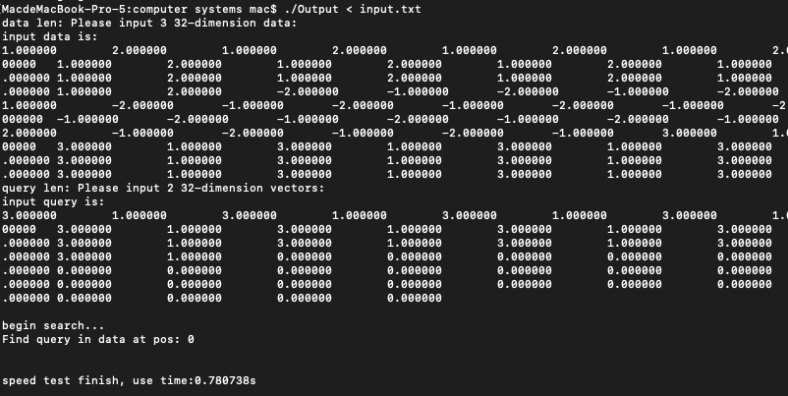

NEW: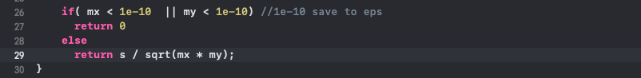
TIME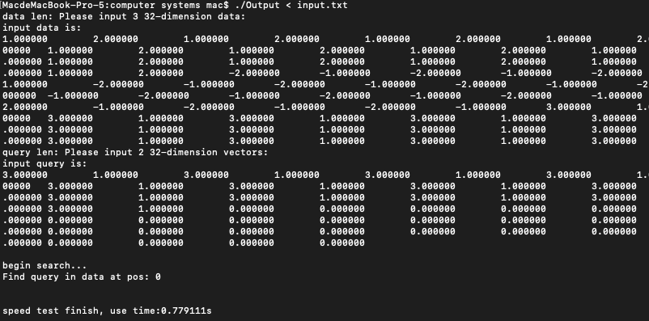

4.2.2 Precalculate()优化
继续优化程序。 我注意到，该程序将一个向量的X乘以几次。 因此，我创建了precalculate（）程序，该程序计算所有Xs和Ys平方。
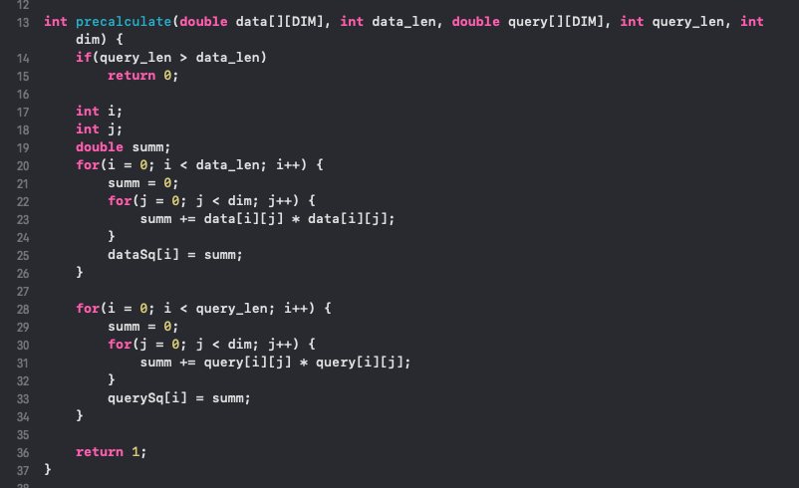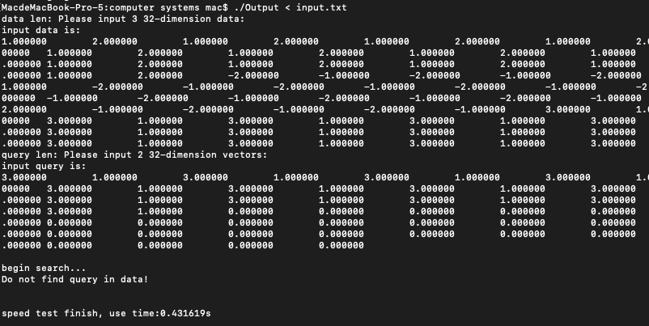

4.2.3 Variables优化
减少临时变量
消除不必要的存储器引用。 尽量使用临时变量来暂存要多次使用的引用值，避免 寻址开销。
因为寄存器总是有限的，如果需要同时使用的临时变量数超过了可用的寄存器数 量，编译器会把临时值存放到栈中。 一旦出现这种情况， 性能会急剧下降。

4.3 优化程序的性能测试（10分）
